
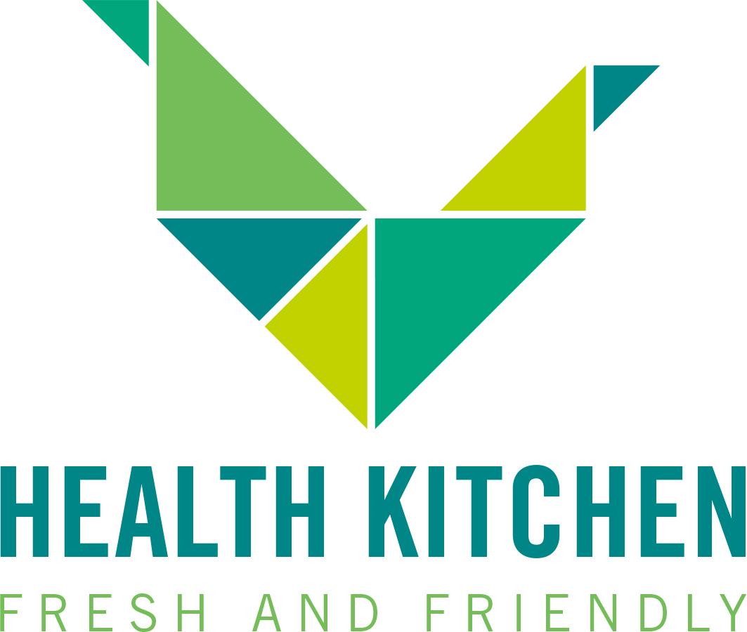
Gastronomie
Speiseplan Health Kitchen O11
KW 30 | 20.07.-24.07.2026

Montag: Tortellini mit Basilikum-Limetten-Chashew Pesto
dazu Salat
Allergene: Gluten
Dienstag: Käsespätzle mit Mozzarella überbacken
dazu Salat
Allergene: Gluten, Laktose, Ei

Mittwoch: Linsen Süßkartoffel Dal
mit schwarzen Bohnen & Spinat
dazu Krustenbrot
Allergene: Gluten

Donnerstag: Thailändisches Massaman Curry
mit Kartoffeln, Spinat, Erdnüssen
dazu Reis & Salat
Allergene: Gluten

Freitag: Süßkartoffel aus dem Ofen dazu
BIO Cous Cous Salat mit Granatapfel, Tomate,
Gurke, Blattsalat, Kräutercreme
Allergene: Gluten

